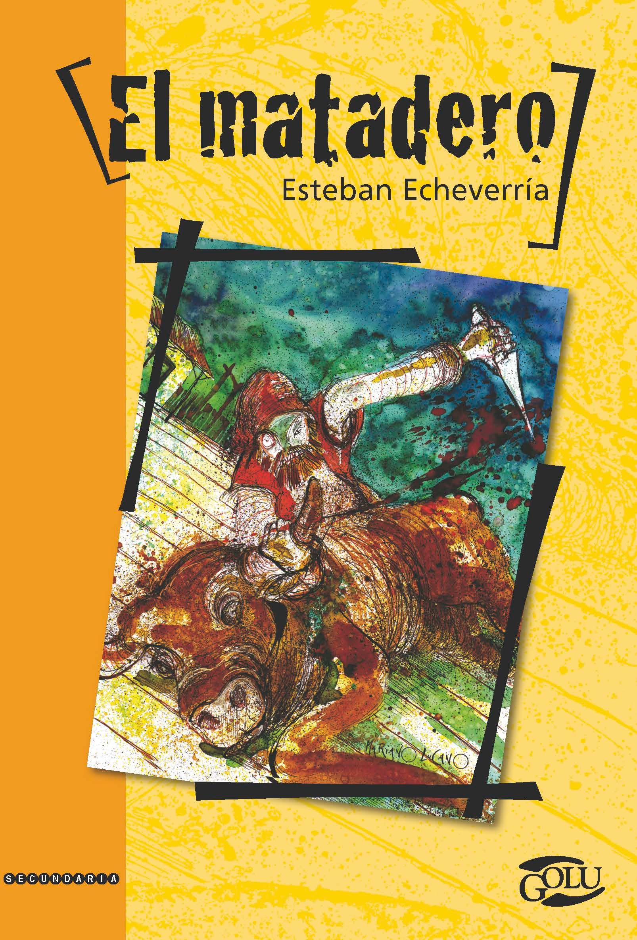


Grandes Obras de la Literatura Universal
Fundada en 1953

Colección pionera en la formación escolar de jóvenes lectores

Esteban Echeverría

El matadero



Grandes Obras de la Literatura Universal

Dirección editorial: Profesor Diego Di Vincenzo.
Coordinación editorial: Pabla Diab.
Jefatura de arte: Silvina Gretel Espil.
Coordinación de producción: María Marta Rodríguez Denis.

Diseño de tapa: Natalia Otranto.
Ilustraciones: Mariano Lucano.
Diseño de maqueta: Silvina Gretel Espil.
Diagramación: Daniela Coduto.
Corrección: Juan Agustín Robledo.
Echeverría, Esteban
El matadero / Esteban Echeverría ; ilustrado por Mariano Lucano ; con prólogo de Noé Jitrik. - 1a ed. - Buenos Aires : Kapelusz, 2008.
0 p. : il. ; 19,7x13,4 cm. - (GOLU (Grandes Obras de la Literatura Universal); 1 / Pabla Diab)
ISBN 978-950-13-2325-2
1. Narrativa Argentina. I. Lucano, Mariano, ilus. II. Jitrik, Noé, prolog. III. Título
CDD A863

© Grupo Editorial Norma S.A., 2008
San José 831, Ciudad Autónoma de Buenos Aires, Argentina. www.kapelusznorma.com.ar
Obra registrada en la Dirección Nacional del Derecho de Autor. Hecho el depósito que marca la Ley 11.723.
Libro de edición argentina.

Primera edición.
Segunda reimpresión: diciembre de 2012 Impreso en la Argentina - Printed in Argentina

CC: 29020402
ISBN: 978-950-13-2325-2

PROHIBIDA LA FOTOCOPIA (Ley 11.723). El editor se reserva todos los derechos sobre esta obra, la que no puede reproducirse total o parcialmente por ningún método gráfico, electrónico o mecánico, incluyendo el fotocopiado, el de registro
magnetofónico o el de almacenamiento de datos, sin su expreso consentimiento.

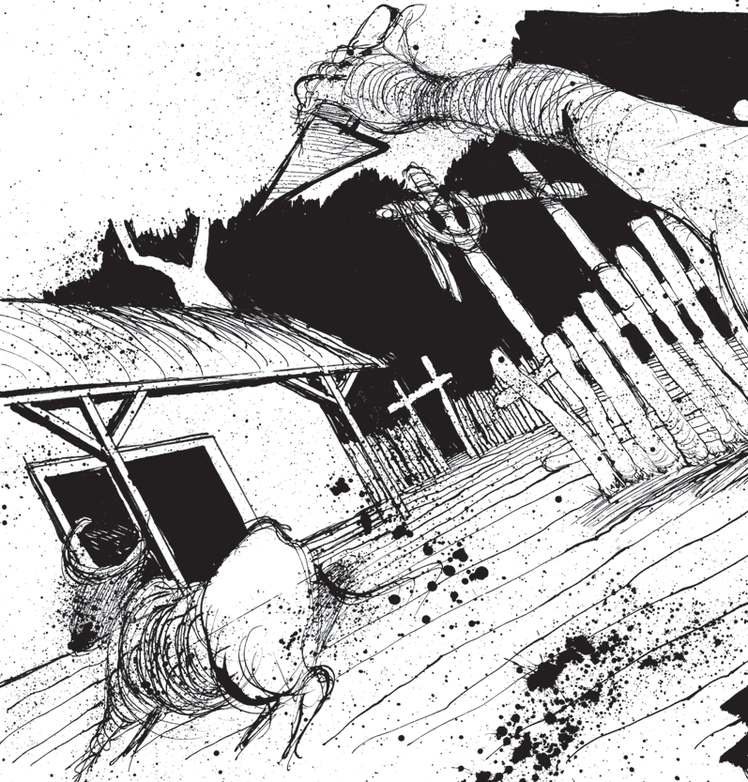 El matadero

El matadero

Apesar de que la mía es historia, no la empezaré por el arca de Noé y la genealogía de sus ascendientes como acostumbraban hacerlo los anti-
guos historiadores españoles de América, que deben ser nuestros proto- tipos. Tengo muchas razones para no seguir ese ejemplo, las que callo por no ser difuso. Diré solamente que los sucesos de mi narración, pasaban por los años de Cristo del 183... Estábamos, a más, en cuaresma1, época en que escasea la carne en Buenos Aires, porque la Iglesia, adoptando el precepto de Epicteto2, sustine, abstine (sufre, abstente), ordena vigilia y abstinencia a los estómagos de los fieles, a causa de que la carne es peca- minosa, y, como dice el proverbio, busca a la carne. Y como la Iglesia tie- ne ab initio3 y por delegación directa de Dios, el imperio inmaterial sobre las conciencias y estómagos, que en manera alguna pertenecen al indivi- duo, nada más justo y racional que vede lo malo.

- Cuaresma: período de cuarenta días de ayuno (solo se hace una comida fuerte al día), abstinencia (no se come carne) y oración que observan los cristianos como preparación para la Pascua. Con ellos se conmemora la estancia de Jesús en el desierto y se manifiesta a Dios el deseo de conversión. Actualmente, la Cuaresma va desde el Miércoles de Ceniza hasta el Jueves Santo, los domingos se descuentan por considerarse pascuales y no de penitencia.
- Epicteto (55-135): filósofo griego que pasó la mayor parte de su vida como esclavo en Roma. Perteneció a la escuela estoica, cuyos integrantes sostenían que solo es posible alcanzar la libertad y la tranquilidad si se desprecian los bienes y comodi- dades materiales y se lleva una vida guiada por la razón y la virtud.
- Ab initio: desde el principio, desde muy antiguo.

Esteban Echeverría

Los abastecedores, por otra parte, buenos federales, y por lo mismo buenos católicos, sabiendo que el pueblo de Buenos Aires atesora una docilidad singular para someterse a toda especie de mandamiento, sólo traen en días cuaresmales al matadero, los no- villos necesarios para el sustento de los niños y de los enfermos dis- pensados de la abstinencia por la Bula4 y no con el ánimo de que se harten algunos herejotes, que no faltan, dispuestos siempre a violar las mandamientos carnificinos de la Iglesia, y a contaminar la so- ciedad con el mal ejemplo.
Sucedió, pues, en aquel tiempo, una lluvia muy copiosa. Los caminos se anegaron; los pantanos se pusieron a nado y las calles de entrada y salida a la ciudad rebosaban en acuoso barro. Una tremen- da avenida5 se precipitó de repente por el Riachuelo de Barracas, y extendió majestuosamente sus turbias aguas hasta el pie de las ba- rrancas del Alto6. El Plata creciendo embravecido empujó esas aguas que venían buscando su cauce y las hizo correr hinchadas por sobre campos, terraplenes, arboledas, caseríos, y extenderse como un lago inmenso por todas las bajas tierras. La ciudad circunvalada del Nor- te al Este por una cintura de agua y barro, y al Sud por un piélago7 blanquecino en cuya superficie flotaban a la ventura algunos barqui- chuelos y negreaban las chimeneas y las copas de los árboles, echaba desde sus torres y barrancas atónitas miradas al horizonte como im-

- Bula: documento pontificio relativo a la fe o a los asuntos de interés general. La bula de carne era la que daba el Papa en dispensación de carne de ciertos días de vigilia.

- Avenida: en este cotexto, grande e impetuosa creciente de un río.
- Barrancas del Alto: lo que hoy constituye las parroquias de San Telmo y la Con- cepción.
- Piélago: extensión de mar que dista mucho de la tierra. En otra acepción es sinónimo de mar.

• 44 •

El matadero

plorando la misericordia del Altísimo. Parecía el amago de un nuevo diluvio. Los beatos y beatas gimoteaban haciendo novenarios8 y con- tinuas plegarias. Los predicadores atronaban el templo y hacían crujir el púlpito a puñetazos. Es el día del juicio, decían, el fin del mundo está por venir. La cólera divina rebosando se derrama en inundación.
¡Ay de vosotros, pecadores! ¡Ay de vosotros unitarios impíos que os mofáis de la Iglesia, de los santos, y no escucháis con veneración la palabra de los ungidos del Señor! ¡Ah de vosotros si no imploráis mi- sericordia al pie de los altares!9 Llegará la hora tremenda del vano crujir de dientes y de las frenéticas imprecaciones. Vuestra impiedad, vuestras herejías, vuestras blasfemias, vuestros crímenes horrendos, han traído sobre nuestra tierra las plagas del Señor. La justicia del Dios de la Federación os declarará malditos.
Las pobres mujeres salían sin aliento, anonadadas del templo, echando, como era natural, la culpa de aquella calamidad a los unitarios.
Continuaba, sin embargo, lloviendo a cántaros, y la inundación crecía acreditando el pronóstico de los predicadores. Las campanas comenzaron a tocar rogativas10 por orden del muy católico Restau- rador, quien parece no las tenía todas consigo. Los libertinos, los

- Novenarios: espacio de nueve días que se emplea en los pésames, lutos y devociones entre los parientes inmediatos de un difunto. También es el tiempo empleado en el culto de un santo, con sermones. En este caso, Echeverría pudo haber usado novenarios por novenas, es decir, el ejercicio devoto que se practica durante nueve días con oraciones, letanías y otros actos piadosos dirigidos a Dios, a la Virgen o a los santos.
- ¡Ah de vosotros [...] altares!: la reforma religiosa de Rivadavia que disolvía las ór- denes religiosas y provincializaba los bienes de la Iglesia puso a esta institución en contra del gobierno unitario.
- Rogativas: oraciones públicas en las que se pide a Dios el remedio para una grave necesidad.

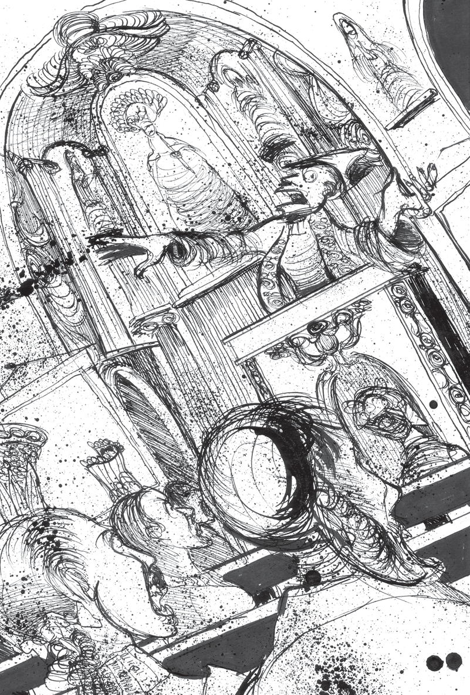



El matadero

incrédulos, es decir, los unitarios, empezaron a amedrentarse al ver tanta cara compungida, oír tanta batahola de imprecaciones. Se ha- blaba ya, como de cosa resuelta, de una procesión en que debía ir toda la población descalza y a cráneo descubierto, acompañando al Altísimo, llevado bajo palio por el obispo, hasta la barranca de Bal- carce11, donde millares de voces conjurando al demonio unitario de la inundación, debían implorar la misericordia divina.
Feliz, o mejor, desgraciadamente, pues la cosa habría sido de verse, no tuvo efecto la ceremonia, porque bajando el Plata, la inun- dación se fue poco a poco escurriendo en su inmenso lecho sin ne- cesidad de conjuro ni plegarias.
Lo que hace principalmente a mi historia es que por causa de la inundación estuvo quince días el matadero de la Convalecencia12 sin ver una sola cabeza vacuna, y que en uno o dos, todos los bueyes de quinteros y aguateros se consumieron en el abasto de la ciudad. Los pobres niños y enfermos se alimentaban con huevos y gallinas, y los gringos13 y herejotes bramaban por el beefsteak y el asado. La abstinencia de carne era general en el pueblo, que nunca se hizo más digno de la bendición de la Iglesia, y así fue que llovieron sobre él

- La barranca de Balcarce es una barranca sobre el río de la Plata en el límite Este de la ciudad. En la actualidad se encuentran allí las calles 25 de Mayo y Balcarce.
- El matadero de la Convalecencia estaba situado en la zona sur de Buenos Aires. A él se ingresaba por el Camino de la Convalecencia (hoy la avenida Vieytes) y el Camino del Paso de Burgos (hoy avenida Amancio Alcorta).
- En lengua coloquial, gringo es el adjetivo (se emplea también como sustantivo) que designa a la persona originaria de Inglaterra. Por eso en el relato se emplea remedando el habla inglesa el término beefsteak por bife.

Esteban Echeverría

millones y millones de indulgencias plenarias14. Las gallinas se pu- sieron a seis pesos y los huevos a cuatro reales y el pescado carísimo. No hubo en aquellos días cuaresmales promiscuaciones15 ni excesos de gula; pero en cambio se fueron derecho al cielo innumerables ánimas, y acontecieron cosas que parecen soñadas.
No quedó en el matadero ni un solo ratón vivo de muchos mi- llares que allí tenían albergue. Todos murieron o de hambre o aho- gados en sus cuevas por la incesante lluvia. Multitud de negras re- busconas de achuras, como los caranchos de presa, se desbandaron por la ciudad como otras tantas arpías prontas a devorar cuanto hallaran comible. Las gaviotas y los perros, inseparables rivales su- yos en el matadero, emigraron en busca de alimento animal. Por- ción de viejos achacosos cayeron en consunción16 por falta de nutri- tivo caldo; pero lo más notable que sucedió fue el fallecimiento casi repentino de unos cuantos gringos herejes que cometieron el desacato de darse un hartazgo de chorizos de Extremadura, jamón y bacalao y se fueron al otro mundo a pagar el pecado cometido por tan abo- minable promiscuación. Algunos médicos opinaron que si la caren- cia de carne continuaba, medio pueblo caería en síncope por estar los estómagos acostumbrados a su corroborante jugo; y era de no- tar el contraste entre estos tristes pronósticos de la ciencia y los

- Para el Catecismo de la Iglesia Católica, una indulgencia es “la remisión ante Dios de la pena temporal correspondiente a pecados que han sido perdonados”. Un practicante puede obtener una indulgencia bajo condiciones prescritas a través de algunos ministros de la Iglesia. Una indulgencia es parcial, si quita parte del castigo temporal por el pecado, o plenaria, si quita todo el castigo.
- Promiscuación: acto de promiscuar, es decir, de comer en días de Cuaresma carne y pescado en una misma comida.
- Consunción: enflaquecimiento, extenuación.


El matadero

anatemas17 lanzados desde el púlpito por los reverendos padres con- tra toda clase de nutrición animal y de promiscuación en aquellos días destinados por la Iglesia al ayuno y la penitencia. Se originó de aquí una especie de guerra intestina entre los estómagos y las con- ciencias, atizada por el inexorable apetito y las no menos inexorables vociferaciones de los ministros de la Iglesia, quienes, como es su de- ber, no transigen con vicio alguno que tienda a relajar las costum- bres católicas: a lo que se agregaba el estado de flatulencia intestinal de los habitantes, producido por el pescado y los porotos y otros ali- mentos algo indigestos.
Esta guerra se manifestaba por sollozos y gritos descompasados en la peroración de los sermones y por rumores y estruendos subi- táneos en las casas y calles de la ciudad o dondequiera concurrían gentes. Alarmóse18 un tanto el gobierno, tan paternal como previsor, del Restaurador, creyendo aquellos tumultos de origen revoluciona- rio y atribuyéndolos a los mismos salvajes unitarios, cuyas impieda- des, según los predicadores federales, habían traído sobre el país la inundación de la cólera divina; tomó activas providencias, despa- rramó sus esbirros19 por la población, y por último, bien informado, promulgó un decreto tranquilizador de las conciencias y de los es- tómagos, encabezado por un considerando muy sabio y piadoso para que a todo trance y arremetiendo por agua y todo, se trajese ganado a los corrales.

- Anatema: maldición, imprecación.
- Alarmóse en lugar de Se alarmó. Se emplea en esta forma verbal el pronombre enclítico, esto es, el pronombre se pospuesto al verbo.
- Esbirro: aquel oficial inferior de justicia, pero también se trata del secuaz a sueldo, movido por el interés.

Esteban Echeverría

En efecto, el decimosexto día de la carestía20, víspera del día de Dolores21, entró a nado por el paso de Burgos al matadero del Alto una tropa de cincuenta novillos gordos; cosa poca por cierto para una población acostumbrada a consumir diariamente de 250 a 300, y cuya tercera parte al menos gozaría del fuero eclesiástico de ali- mentarse con carne. ¡Cosa extraña que haya estómagos privilegiados y estómagos sujetos a leyes inviolables y que la Iglesia tenga la llave de los estómagos!
Pero no es extraño, supuesto que el diablo con la carne suele meterse en el cuerpo y que la Iglesia tiene el poder de conjurarlo: el caso es reducir al hombre a una máquina cuyo móvil principal no sea su voluntad sino la de la Iglesia y el gobierno. Quizá llegue el día en que sea prohibido respirar aire libre, pasearse y hasta conversar con un amigo, sin permiso de autoridad competente. Así era, poco más o menos, en los felices tiempos de nuestros beatos abuelos que por desgracia vino a turbar la revolución de Mayo.
Sea como fuere; a la noticia de la providencia gubernativa, los corrales del Alto se llenaron, a pesar del barro, de carniceros, achura- dores y curiosos, quienes recibieron con grandes vociferaciones y pal- moteos los cincuenta novillos destinados al matadero.
—Chica, pero gorda —exclamaban—. ¡Viva la Federación!
¡Viva el Restaurador!
Porque han de saber los lectores que en aquel tiempo la Fede- ración estaba en todas partes, hasta entre las inmundicias del ma- tadero, y no había fiesta sin Restaurador como no hay sermón sin
- Carestía: escasez o falta de algo; por antonomasia, de víveres.
- El Viernes de Dolores es el viernes anterior al Domingo de Ramos y se considera en algunas regiones el inicio de la Semana Santa.

El matadero

San Agustín22. Cuentan que al oír tan desaforados gritos las últimas ratas que agonizaban de hambre en sus cuevas, se reanimaron y echa- ron a correr desatentadas conociendo que volvían a aquellos lugares la acostumbrada alegría y la algazara precursora de abundancia.
El primer novillo que se mató fue todo entero de regalo al Res- taurador, hombre muy amigo del asado. Una comisión de carniceros marchó a ofrecérselo a nombre de los federales del matadero, manifes- tándole in voce23 su agradecimiento por la acertada providencia del gobierno, su adhesión ilimitada al Restaurador y su odio entrañable a los salvajes unitarios, enemigos de Dios y de los hombres. El Restaura- dor contestó a la arenga, rinforzando24 sobre el mismo tema y concluyó la ceremonia con los correspondientes vivas y vociferaciones de los es- pectadores y actores. Es de creer que el Restaurador tuviese permiso especial de su Ilustrísima para no abstenerse de carne, porque siendo tan buen observador de las leyes, tan buen católico y tan acérrimo pro- tector de la religión, no hubiera dado mal ejemplo aceptando semejan- te regalo en día santo.
Siguió la matanza y en un cuarto de hora cuarenta y nueve no- villos se hallaban tendidos en la playa del matadero, desollados unos, los otros por desollar. El espectáculo que ofrecía entonces era animado y pintoresco aunque reunía todo lo horriblemente feo, inmundo y deforme de una pequeña clase proletaria peculiar del

- San Agustín o Agustín de Hipona (354-430) es uno de Padres de la Iglesia latina. Entre sus obras más célebres se encuentran La ciudad de Dios, en la que expone sus ideas filosóficas, teológicas y políticas, y La trinidad, obra en la que expone sus ideas dogmáticas.
- In voce: en persona.
- Rinforzando: término italiano que se emplea en música con el significado de reforzar o insistir en el mismo tema.

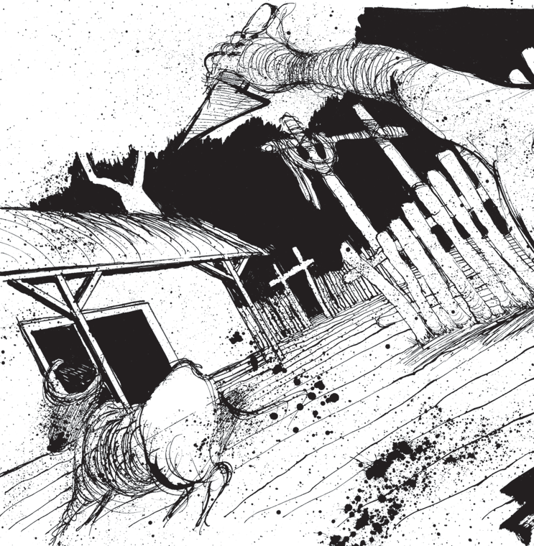
Esteban Echeverría

Río de la Plata. Pero para que el lector pueda percibirlo a un golpe de ojo preciso es hacer un croquis de la localidad.
El matadero de la Convalecencia o del Alto, sito en las quintas al Sud de la ciudad, es una gran playa en forma rectangular coloca- da al extremo de dos calles, una de las cuales allí se termina y la otra se prolonga hacia el Este. Esta playa con declive al Sud, está cortada por un zanjón labrado por la corriente de las aguas pluviales en cu- yos bordes laterales se muestran innumerables cuevas de ratones y

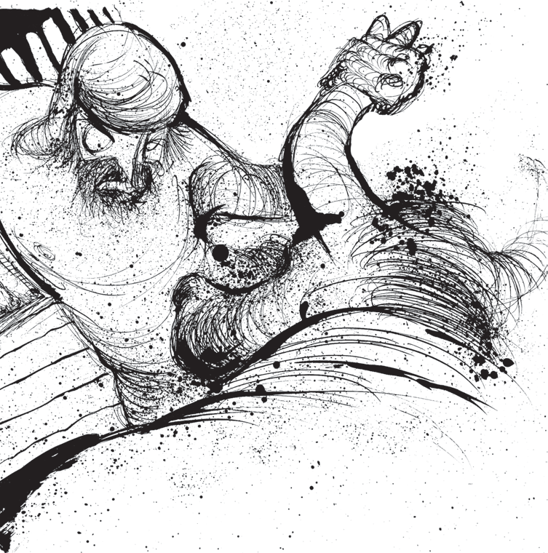
El matadero

cuyo cauce, recoge en tiempo de lluvia, toda la sangraza25 seca o re- ciente del matadero. En la junción del ángulo recto hacia el Oeste está lo que llaman la casilla, edificio bajo, de tres piezas de media agua con corredor al frente que da a la calle y palenque26 para atar

- Sangraza: hace referencia a la sangre corrompida.
- Palenque: poste liso y fuerte que se clava en la tierra y que sirve para atar animales.

Esteban Echeverría

caballos, a cuya espalda se notan varios corrales de palo a pique de ñandubay27 con sus fornidas puertas para encerrar el ganado.
Estos corrales son en tiempo de invierno un verdadero lodazal en el cual los animales apeñuscados se hunden hasta el encuentro28 y quedan como pegados y casi sin movimiento. En la casilla se hace la recaudación del impuesto de corrales, se cobran las multas por violación de reglamentos y se sienta el juez del matadero, personaje importante, caudillo de los carniceros y que ejerce la suma del poder en aquella pequeña república por delegación del Restaurador. Fácil es calcular qué clase de hombre se requiere para el desempeño de se- mejante cargo. La casilla, por otra parte, es un edificio tan ruin y pequeño que nadie lo notaría en los corrales a no estar asociado su nombre al del terrible juez y a no resaltar sobre su blanca pintura los siguientes letreros rojos: “Viva la Federación”, “Viva el Restaurador y la heroína doña Encarnación Ezcurra”, “Mueran los salvajes unita- rios”. Letreros muy significativos, símbolo de la fe política y religiosa de la gente del matadero. Pero algunos lectores no sabrán que la tal heroína es la difunta esposa del Restaurador, patrona muy querida de los carniceros, quienes, ya muerta, la veneraban como viva por sus virtudes cristianas y su federal heroísmo en la revolución contra Bal- carce29. Es el caso que un aniversario de aquella memorable hazaña

- Palo a pique: expresión que se refiere al poste que se entierra a continuación de otros para formar una empalizada. En el matadero los postes de los corrales eran de ñandubay, árbol americano de madera rojiza muy dura.
- Encuentro: parte de los cuadrúpedos mayores en que se unen por delante las espaldillas al cuello.
- Balcarce, Juan Ramón (1773-1836) asumió el poder cuando hubo concluido el pri- mer gobierno de Rosas. Fue derrocado en la que se llamó la Revolución de los Res- tauradores, en octubre de 1833, por los autodenominados federales apostólicos, la facción incondicional a Rosas.

El matadero

de la mazorca30, los carniceros festejaron con un espléndido banque- te en la casilla a la heroína, banquete al que concurrió con su hija y otras señoras federales, y que allí en presencia de un gran concurso ofreció a los señores carniceros en un solemne brindis, su federal pa- trocinio, por cuyo motivo ellos la proclamaron entusiasmados patro- na del matadero, estampando su nombre en las paredes de la casilla donde se estará hasta que lo borre la mano del tiempo.
La perspectiva del matadero a la distancia era grotesca, llena de animación. Cuarenta y nueve reses estaban tendidas sobre sus cueros y cerca de doscientas personas hollaban31 aquel suelo de lodo regado con la sangre de sus arterias. En torno de cada res resaltaba un grupo de figuras humanas de tez y raza distinta. La figura más prominente de cada grupo era el carnicero con el cuchillo en mano, brazo y pecho desnudos, cabello largo y revuelto, camisa y chiripá32 y rostro embadurnado de sangre. A sus espaldas se rebullían cara- coleando y siguiendo los movimientos, una comparsa33 de mucha- chos, de negras y mulatas achuradoras, cuya fealdad trasuntaba las arpías de la fábula, y entremezclados con ellas algunos enormes mas- tines, olfateaban, gruñían o se daban de tarascones por la presa.

- La mazorca era el brazo armado de la Sociedad Popular Restauradora, organización de apoyo al segundo gobierno de Rosas, creada en 1833. A este grupo se le atribuyen numerosos asesinatos y torturas no solo de unitarios, sino también de cualquier persona sospechada de opositora al gobierno. La mazorca fue disuelta luego de la batalla de Caseros, en 1852.
- Hollar: pisar dejando marca de la pisada.
- Chiripá: paño rectangular que los gauchos de la Argentina, del Paraguay, del Uruguay y sur de Brasil pasaban por la entrepierna y sujetaban a la cintura.
- Comparsa: término con el que se designa a la persona o entidad que ocupa un puesto secundario o de poco protagonismo. También se emplea para nombrar al grupo de personas o miembro de ese grupo que participan vestidos de la misma manera del carnaval.

Esteban Echeverría

Cuarenta y tantas carretas toldadas con negruzco y pelado cuero se escalonaban irregularmente a lo largo de la playa y algunos jinetes con el poncho calado y el lazo prendido al tiento34 cruzaban por en- tre ellas al tranco o reclinados sobre el pescuezo de los caballos echa- ban ojo indolente sobre uno de aquellos animados grupos, al paso que más arriba, en el aire, un enjambre de gaviotas blanquiazules que habían vuelto de la emigración al olor de carne, revoloteaban cubriendo con su disonante graznido todos lo ruidos y voces del matadero y proyectando una sombra clara sobre aquel campo de horrible carnicería. Esto se notaba al principio de la matanza.
Pero a medida que adelantaba, la perspectiva variaba; los gru- pos se deshacían, venían a formarse tomando diversas actitudes y se desparramaban corriendo como si en el medio de ellos cayese algu- na bala perdida o asomase la quijada de algún encolerizado mastín. Esto era, que inter35 el carnicero en un grupo descuartizaba a golpe de hacha, colgaba en otro los cuartos en los ganchos a su carreta, despellejaba en éste, sacaba el sebo en aquél, de entre la chusma que ojeaba y aguardaba la presa de achura salía de cuando en cuando una mugrienta mano a dar un tarazón36 con el cuchillo al sebo o a los cuartos de la res, lo que originaba gritos y explosión de cólera del carnicero y el continuo hervidero de los grupos, dichos y gritería descompasada de los muchachos.
—Ahí se mete el sebo en las tetas, la tía —gritaba uno.

- Lazo prendido al tiento: lazo arrollado que se ataba a la encimera o basto de la montura mediante dos tientos, a la derecha de la parte posterior.
- Inter: preposición latina que significa “en tanto”.
- Tarazón: trozo que se parte o se corta de algo, generalmente de carne o de pescado.

El matadero

—Aquél lo escondió en el alzapón37 —replicaba la negra.
—Che, negra bruja, salí de aquí antes de que te pegue un tajo
—exclamaba el carnicero.
—¿Qué le hago, ño38 Juan? ¡No sea malo! Yo no quiero sino la panza y las tripas.
—Son para esa bruja: a la m...
—¡A la bruja! ¡A la bruja! —repitieron los muchachos—: ¡Se lleva la riñonada y el tongorí39! —Y cayeron sobre su cabeza sendos cuajos de sangre y tremendas pelotas de barro.
Hacia otra parte, entretanto, dos africanas llevaban arrastran- do las entrañas de un animal; allá una mulata se alejaba con un ovi- llo de tripas y resbalando de repente sobre un charco de sangre, caía a plomo, cubriendo con su cuerpo la codiciada presa. Acullá40 se veían acurrucadas en hilera cuatrocientas negras destejiendo sobre las faldas el ovillo y arrancando uno a uno los sebitos que el avaro cuchillo del carnicero había dejado en la tripa como rezagados, al paso que otras vaciaban panzas y vejigas y las henchían de aire de sus pulmones para depositar en ellas, luego de secas, la achura.
Varios muchachos gambeteando a pie y a caballo se daban de ve- jigazos o se tiraban bolas de carne, desparramando con ellas y su alga- zara la nube de gaviotas que columpiándose en el aire celebraban chi- llando la matanza. Oíanse a menudo a pesar del veto del Restaurador

- Alzapón: tapa de tela que cubre la parte de atrás de los calzones y de algunas clases de pantalones.
- Ño: aféresis de señor. La aféresis es la supresión de algún sonido al comienzo de la palabra.
- Tongorí: bofes, menudillos, hígado
- Acullá: adverbio locativo ya en desuso que se usa en contraposición a los adverbios de cercanía (acá, aquí) o de lejanía (allá, allí).

Esteban Echeverría

y de la santidad del día, palabras inmundas y obscenas, vociferaciones preñadas de todo el cinismo bestial que caracteriza a la chusma de nuestros mataderos, con las cuales no quiero regalar a los lectores.
De repente caía un bofe sangriento sobre la cabeza de alguno, que de allí pasaba a la de otro, hasta que algún deforme mastín lo hacía buena presa, y una cuadrilla de otros, por si estrujo o no es- trujo, armaba una tremenda de gruñidos y mordiscones. Alguna tía vieja salía furiosa en persecución de un muchacho que le había em- badurnado el rostro con sangre, y acudiendo a sus gritos y puteadas los compañeros del rapaz, la rodeaban y azuzaban como los perros al toro y llovían sobre ella zoquetes de carne, bolas de estiércol, con groseras carcajadas y gritos frecuentes, hasta que el juez mandaba restablecer el orden y despejar el campo.
Por un lado dos muchachos se adiestraban en el manejo del cuchillo tirándose horrendos tajos y reveses; por otro cuatro ya ado- lescentes ventilaban a cuchilladas el derecho a una tripa gorda y un mondongo que habían robado a un carnicero; y no de ellos distante, porción de perros flacos ya de la forzosa abstinencia, empleaban el mismo medio para saber quién se llevaría un hígado envuelto en barro. Simulacro en pequeño era éste del modo bárbaro con que se ventilan en nuestro país las cuestiones y los derechos individuales y sociales. En fin, la escena que se representaba en el matadero era para vista, no para escrita.
Un animal había quedado en los corrales de corta y ancha cerviz41, de mirar fiero, sobre cuyos órganos genitales no estaban

- Cerviz: parte dorsal del cuello, que en el hombre y en la mayoría de los mamíferos consta de siete vértebras, de varios músculos y de la piel.

El matadero

conformes los pareceres porque tenía apariencias de toro y de novi- llo. Llególe su hora. Dos enlazadores a caballo penetraron al corral en cuyo contorno hervía la chusma a pie, a caballo y horquetada sobre sus ñudosos palos. Formaban en la puerta el más grotesco y sobre- saliente grupo varios pialadores42 y enlazadores de a pie con el brazo desnudo y armado del certero lazo, la cabeza cubierta con un pañue- lo punzó43 y chaleco y chiripá colorado, teniendo a sus espaldas varios jinetes y espectadores de ojo escrutador y anhelante.
El animal prendido ya al lazo por las astas, bramaba echando espuma furibundo y no había demonio que lo hiciera salir del pega- joso barro donde estaba como clavado y era imposible pialarlo. Gri- tábanle, lo azuzaban en vano con las mantas y pañuelos los mucha- chos prendidos sobre las horquetas del corral, y era de oír la diso- nante batahola de silbidos, palmadas y voces tiples44 y roncas que se desprendía de aquella singular orquesta.
Los dicharachos, las exclamaciones chistosas y obscenas roda- ban de boca en boca y cada cual hacía alarde espontáneamente de su ingenio y de su agudeza excitado por el espectáculo o picado por el aguijón de alguna lengua locuaz.
—Hi de p... en el toro.
—Al diablo los torunos del Azul.

- Pialador: persona que emplea un pial, es decir, una cuerda que se arroja a las patas de los animales para enlazarlos.
- La divisá punzó era una cinta de color rojo vivo cuyo uso fue impuesto como obligatorio por Juan Muanuel de Rosas entre 1832 y 1850. Aquel que no la luciera era considerado unitario y traidor.
- Tiple: se refiere al tono más agudo de la voz humana.

Esteban Echeverría

—Malhaya el tropero que nos da gato por liebre45.
—Si es novillo.
—¿No está viendo que es toro viejo?
—Como toro le ha de quedar. ¡Muéstreme los c... si le pa- rece, c...o!
—Ahí los tiene entre las piernas. ¿No los ve, amigo, más grandes que la cabeza de su castaño, o se ha quedado ciego en el camino?
—Su madre sería la ciega, pues que tal hijo ha parido. ¿No ve que todo ese bulto es barro?
—Es emperrado y arisco como un unitario.
Y al oír esta mágica palabra todos a una voz exclamaron: ¡Mue- ran los salvajes unitarios!
—Para el tuerto los h...
—Sí, para el tuerto, que es hombre de c... para pelear con los unitarios. El matahambre a Matasiete, degollador de unitarios.
¡Viva Matasiete!
—¡A Matasiete el matahambre!
—Allá va —gritó una voz ronca, interrumpiendo aquellos desaho- gos de la cobardía feroz—. ¡Allá va el toro!
—¡Alerta! ¡Guarda los de la puerta! ¡Allá va furioso como un demonio!

- Gato por liebre: el personaje se refiere a que fueron engañados porque enviaron al matadero un toruno, es decir, un toro castrado después tres o más años, por lo que ya es viejo. También se emplea la palabra para denominar al toro castrado a medias por un defecto en la castración.

El matadero

Y en efecto, el animal acosado por los gritos y sobre todo por dos picanas agudas que le espoleaban46 la cola, sintiendo flojo el lazo, arre- metió bufando a la puerta, lanzando a entre ambos lados una rojiza y fosfórica mirada. Dióle el tirón el enlazador sentando su caballo, des- prendió el lazo del asta, crujió por el aire un áspero zumbido y al mis- mo tiempo se vio rodar desde lo alto de una horqueta del corral, como si un golpe de hacha la hubiese dividido a cercén47, una cabeza de niño cuyo tronco permaneció inmóvil sobre su caballo de palo, lanzando por cada arteria un largo chorro de sangre.
—Se cortó el lazo —gritaron unos—. ¡Allá va el toro!
Pero otros, deslumbrados y atónitos, guardaron silencio porque todo fue como un relámpago.
Desparramóse un tanto el grupo de la puerta. Una parte se agol- pó sobre la cabeza y el cadáver palpitante del muchacho degollado por el lazo, manifestando horror en su atónito semblante, y la otra parte, compuesta de jinetes que no vieron la catástrofe se escurrió en distin- tas direcciones en pos del toro, vociferando y gritando:
—¡Allá va el toro! ¡Atajen! ¡Guarda! —¡Enlaza, Siete pelos! —
¡Que te agarra, Botija! —¡Va furioso; no se le pongan delante! —¡Ata- ja, ataja, Morado! —¡Déle espuela al mancarrón! —¡Ya se metió en la calle sola —¡Que lo ataje el diablo!
El tropel y vocifería era infernal. Unas cuantas negras achura- doras sentadas en hilera al borde del zanjón oyendo el tumulto se acogieron y agazaparon entre las panzas y tripas que desenredaban

- Espolear: incitar, estimular a alguien para que haga algo y también castigar a un animal para que obedezca. En este caso, el toro fue pinchado con las picanas, que son unas varas largas con una aguda punta de hierro.
- A cercén: enteramente y en redondo. La cabeza del niño fue cortada limpiamente.

Esteban Echeverría

y devanaban con la paciencia de Penélope48, lo que sin duda las salvó, porque el animal lanzó al mirarlas un bufido aterrador, dio un brin- co sesgado y siguió adelante perseguido por los jinetes. Cuentan que una de ellas se fue de cámaras49; otra rezó diez salves en dos minu- tos, y dos prometieron a San Benito50 no volver jamás a aquellos malditos corrales y abandonar el oficio de achuradoras. No se sabe si cumplieron la promesa.
El toro entretanto tomó hacia la ciudad por una larga y angos- ta calle que parte de la punta más aguda del rectángulo anteriormen- te descripto, calle encerrada por una zanja y un cerco de tunas, que llaman sola por no tener más de dos casas laterales y en cuyo apo- zado centro había un profundo pantano que tomaba de zanja a zan- ja. Cierto inglés, de vuelta de su saladero51 vadeaba este pantano a la sazón52, paso a paso, en un caballo algo arisco, y sin duda iba tan absorto en sus cálculos que no oyó el tropel de jinetes ni la gritería sino cuando el toro arremetía al pantano. Azoróse de repente su ca- ballo dando un brinco al sesgo y echó a correr dejando al pobre

- Penélope: esposa de Odiseo (Ulises), el personaje protagonista de la Odisea, de Homero. Es símbolo de paciencia y fidelidad puesto que espera a que su esposo regrese de Troya durante 20 años. En ese período se las ingenia para desalentar a sus pretendientes arguyendo que solo aceptará a alguno cuando termine de tejer un sudario. La trampa de la mujer consiste en destejer de noche lo que ha tejido durante el día.
- Irse de cámaras: tener diarrea.
- San Benito (480-547) es el fundador de la orden de los benedictinos. Se lo considera patrón de Europa. Es patrono de los curtidores, además de serlo de otros oficios y profesiones.
- El saladero fue una industria derivada de la cría de ganado. El producto final del saladero era el tasajo, esto es, la carne salada y secada que se destinaba como alimento de los esclavos. En Buenos Aires prosperaron durante casi todo el siglo XIX, luego fueron prohibidos por cuestiones de higiene.
- A la sazón: en esa ocasión, en ese tiempo.

El matadero

hombre hundido media vara53 en el fango. Este accidente, sin em- bargo, no detuvo ni refrenó la carrera de los perseguidores del toro, antes al contrario, soltando carcajadas sarcásticas:
—Se amoló el gringo; levántate, gringo —exclamaron, y cru- zando el pantano amasando con barro bajo las patas de sus caba- llos, su miserable cuerpo. Salió el gringo, como pudo, después a la orilla, más con la apariencia de un demonio tostado por las llamas del infierno que un hombre blanco pelirrubio. Más adelante al gri- to de ¡al toro, al toro! cuatro negras achuradoras que se retiraban con su presa se zambulleron en la zanja llena de agua, único refu- gio que les quedaba.
El animal, entretanto, después de haber corrido unas veinte cuadras en distintas direcciones azorando con su presencia a todo viviente, se metió por la tranquera de una quinta donde halló su perdición. Aunque cansado, manifestaba bríos y colérico ceño; pero rodeábalo una zanja profunda y un tupido cerco de pitas, y no había escape. Juntáronse luego sus perseguidores que se hallaban desban- dados y resolvieron llevarlo en un señuelo54 de bueyes para que ex- piase su atentado en el lugar mismo donde lo había cometido.
Una hora después de su fuga el toro estaba otra vez en el Mata- dero donde la poca chusma que había quedado no hablaba sino de sus fechorías. La aventura del gringo en el pantano excitaba principal- mente la risa y el sarcasmo. Del niño degollado por el lazo no queda- ba sino un charco de sangre: su cadáver estaba en el cementerio.

- Vara: unidad de longitud que se usaba en distintos lugares de España, cuya medida oscilaba entre los 768 y los 912 mm.
- Señuelo: sustantivo colectivo que se emplea para designar al conjunto de animales mansos que se emplea para conducir el ganado.

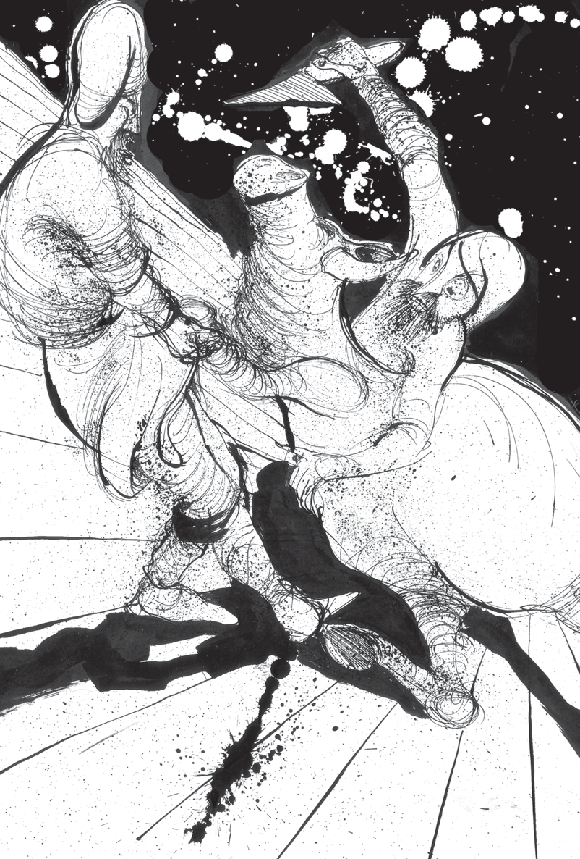

El matadero

Enlazaron muy luego por las astas al animal que brincaba ha- ciendo hincapié y lanzando roncos bramidos. Echáronle, uno, dos, tres piales; pero infructuosos: al cuarto quedó prendido en una pata: su brío y su furia redoblaron; su lengua estirándose convulsi- va arrojaba espuma, su nariz humo, sus ojos miradas encendidas.
—¡Desjarreten ese animal! —exclamó una voz imperiosa. Ma- tasiete se tiró al punto del caballo, cortóle el garrón55 de una cuchi- llada y gambeteando en torno de él con su enorme daga en mano, se la hundió al cabo hasta el puño en la garganta mostrándola en se- guida humeante y roja a los espectadores. Brotó un torrente de la herida, exhaló algunos bramidos roncos, vaciló y cayó el soberbio animal entre los gritos de la chusma que proclamaba a Matasiete vencedor y le adjudicaba en premio el matambre. Matasiete extendió, como orgulloso, por segunda vez el brazo y el cuchillo ensangren- tado y se agachó a desollarlo con otros compañeros.
Faltaba que resolver la duda sobre los órganos genitales del muerto, clasificado provisoriamente de toro por su indomable fie- reza; pero estaban todos tan fatigados de la larga tarea que la echa- ron por lo pronto en olvido. Mas de repente una voz ruda exclamó:
¡Aquí están los huevos!, sacando de la barriga del animal y mostrán- dolos a los espectadores, dos enormes testículos, signo inequívoco de su dignidad de toro. La risa y la charla fue grande; todos los inci- dentes desgraciados pudieron fácilmente explicarse. Un toro en el Matadero era cosa muy rara, y aún vedada. Aquél, según reglas de

- Garrón: extremo de la pata de la res, también de los conejos. De allí se los cuelga después de muertos.

Esteban Echeverría

buena policía debió arrojarse a los perros; pero había tanta escasez de carne y tantos hambrientos en la población, que el señor Juez tuvo a bien hacer ojo lerdo.
En dos por tres estuvo desollado, descuartizado y colgado en la carreta el maldito toro. Matasiete colocó el matambre bajo el pe- llón56 de su recado y se preparaba a partir. La matanza estaba con- cluida a las doce, y la poca chusma que había presenciado hasta el fin, se retiraba en grupos de a pie y de a caballo, o tirando a la cincha algunas carretas cargadas de carne.
Mas de repente la ronca voz de un carnicero gritó:
—¡Allí viene un unitario! —y al oír tan significativa palabra toda aquella chusma se detuvo como herida de una impresión subitánea.
—¿No le ven la patilla en forma de U? No trae divisa en el fra- que ni luto en el sombrero57.
—Perro unitario.
—Es un cajetilla58.
—Monta en silla como los gringos.
—La mazorca con él.
—¡La tijera!
—Es preciso sobarlo59.

- Pellón: piel curtida que se usa sobre la silla de montar; en el dialecto americano, sobre el recado.
- La alusión al luto que debían llevar las personas por la muerte de doña Encarnación Ezcurra, la esposa de Rosas, ocurrida el 20 de octubre de 1838, es otro índice acerca del momento en que Echeverría pudo haber escrito El matadero.
- Cajetilla: en la Argentina y otros países de América, se emplea esa palabra para referirse a los hombres presumidos y afectados.
- Sobar: castigar

El matadero

—Trae pistoleras por pintar60.
—Todos estos cajetillas unitarios son pintores como el diablo.
—¿A que no te le animás, Matasiete?
—¿A qué no?
—A que sí.
Matasiete era hombre de pocas palabras y de mucha acción. Tratándose de violencia, de agilidad, de destreza en el hacha, el cu- chillo o el caballo, no hablaba y obraba. Lo habían picado: prendió la espuela a su caballo y se lanzó a brida61 suelta al encuentro del unitario.
Era éste un joven como de veinticinco años de gallarda y bien apuesta persona que mientras salían en borbotón de aquellas desafo- radas bocas las anteriores exclamaciones trotaba hacia Barracas, muy ajeno de temer peligro alguno. Notando empero, las significativas mi- radas de aquel grupo de dogos de matadero, echa maquinalmente la diestra sobre las pistoleras de su silla inglesa, cuando una pechada al sesgo del caballo de Matasiete lo arroja de los lomos del suyo tendién- dolo a la distancia boca arriba y sin movimiento alguno.
—¡Viva Matasiete! —exclamó toda aquella chusma cayendo en tropel sobre la víctima como los caranchos rapaces sobre la osamen- ta de un buey devorado por el tigre.
Atolondrado todavía el joven, fue lanzando una mirada de fue- go sobre aquellos hombres feroces, hacia su caballo que permanecía inmóvil no muy distante a buscar en sus pistolas el desagravio y la

- Pintar: en la intervención del personaje se emplea con la acepción de hacer gala de algo, engrandecer, vanagloriarse.
- Brida: freno del caballo que se sujeta a la cabeza del animal. Matasiete no tira de la brida para acercarse al unitario a toda velocidad.

Esteban Echeverría

venganza. Matasiete dando un salto le salió al encuentro y con for- nido brazo asiéndolo de la corbata lo tendió en el suelo tirando al mismo tiempo la daga de la cintura y llevándola a su garganta.
Una tremenda carcajada y un nuevo viva estentóreo volvió a vitorearlo.
¡Qué nobleza de alma! ¡Qué bravura en los federales! siempre en pandillas cayendo como buitres sobre la víctima inerte.
—Degüéllalo, Matasiete: quiso sacar las pistolas. Degüéllalo como al toro.
—Pícaro unitario. Es preciso tusarlo62.
—Tiene buen pescuezo para el violín63.
—Tocale el violín.
—Mejor es la resbalosa.
—Probemos —dijo Matasiete y empezó sonriendo a pasar el filo de su daga por la garganta del caído, mientras con la rodilla iz- quierda le comprimía el pecho y con la siniestra mano le sujetaba por los cabellos.
—No, no lo degüellen —exclamó de lejos la voz imponente del Juez del Matadero que se acercaba a caballo.
—A la casilla con él, a la casilla. Preparen la mazorca y las tijeras.
¡Mueran los salvajes unitarios! ¡Viva el Restaurador de las leyes!
—¡Viva Matasiete!
—¡Mueran! ¡Vivan! —repitieron en coro los espectadores y atándolo codo con codo, entre moquetes y tirones, entre vocifera-

- Tusar: cortar la crin de un animal según un modelo determinado.
- Tocar el violín o hacer la resbalosa son distintas torturas que aplicaban los miembros de la mazorca a sus víctimas.

El matadero

ciones e injurias, arrastraron al infeliz joven al banco del tormento como los sayones64 al Cristo.
La sala de la casilla tenía en su centro una grande y fornida mesa de la cual no salían los vasos de bebida y los naipes sino para dar lugar a las ejecuciones y torturas de los sayones federales del Matadero. Notábase además en un rincón otra mesa chica con reca- do65 de escribir y un cuaderno de apuntes y porción de sillas entre las que resaltaba un sillón de brazos destinado para el Juez. Un hom- bre, soldado en apariencia, sentado en una de ellas cantaba al son de la guitarra la resbalosa, tonada de inmensa popularidad entre los federales, cuando la chusma llegando en tropel al corredor de la ca- silla lanzó a empellones al joven unitario hacia el centro de la sala.
—A ti te toca la resbalosa —gritó uno.
—Encomienda tu alma al diablo.
—Está furioso como toro montaraz.
—Ya le amansará el palo.
—Es preciso sobarlo.
—Por ahora verga66 y tijera.
—Si no, la vela.
—Mejor será la mazorca.
—Silencio y sentarse —exclamó el Juez dejándose caer sobre su sillón. Todos obedecieron, mientras el joven de pie encarando al juez exclamó con voz preñada de indignación.

- Sayón: verdugo.
- Recado: en este cotexto significa conjunto de cosas y elementos que se necesitan para realizar alguna tarea.
- Verga: palo, vara.

Esteban Echeverría

—Infames sayones, ¿qué intentan hacer de mí?
—¡Calma! —dijo sonriendo el juez—; no hay que encolerizarse.
Ya lo verás.
El joven, en efecto, estaba fuera de sí de cólera. Todo su cuerpo parecía estar en convulsión. Su pálido y amoratado rostro, su voz, su labio trémulo, mostraban el movimiento convulsivo de su cora- zón, la agitación de sus nervios. Sus ojos de fuego parecían salirse de la órbita, su negro y lacio cabello se levantaba erizado. Su cuello desnudo y la pechera de su camisa dejaban entrever el latido violen- to de sus arterias y la respiración anhelante de sus pulmones.
—¿Tiemblas? —le dijo el juez.
—De rabia porque no puedo sofocarte entre mis brazos.
—¿Tendrías fuerza y valor para eso?
—Tengo de sobra voluntad y coraje para ti, infame.
—A ver las tijeras de tusar mi caballo: túsenlo a la federala67.
Dos hombres le asieron, uno de la ligadura del brazo, otro de la cabeza y en un minuto cortáronle la patilla que poblaba toda su barba por bajo, con risa estrepitosa de sus espectadores.
—A ver —dijo el Juez—, un vaso de agua para que se refresque.
—Uno de hiel te haría yo beber, infame.
Un negro petiso púsosele al punto delante con un vaso de agua en la mano. Dióle el joven un puntapié en el brazo y el vaso fue a estrellarse en el techo salpicando el asombrado rostro de los es- pectadores.
—Éste es incorregible.

- A la federala: el personaje se refiere al estilo de cabello y barba que se usaba en época de Rosas.

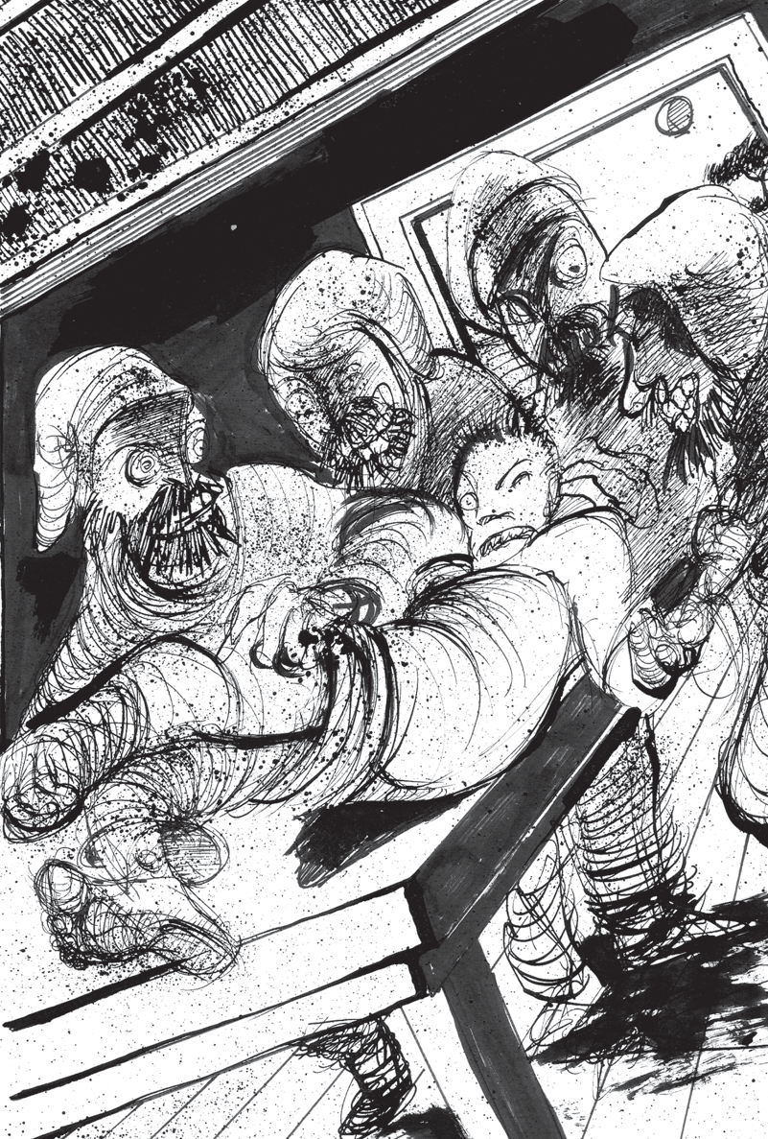

Esteban Echeverría

—Ya lo domaremos. —Silencio —dijo el juez—, ya estás afeita- do a la federala, solo te falta el bigote. Cuidado con olvidarlo. Ahora vamos a cuentas. ¿Por qué no traes divisa?
—Porque no quiero.
—¿No sabes que lo manda el Restaurador?
—La librea68 es para vosotros esclavos, no para los hombres libres.
—A los libres se les hace llevar a la fuerza.
—Sí, la fuerza y la violencia bestial. Esas son vuestras armas; infames. El lobo, el tigre, la pantera también son fuertes como vo- sotros. Deberíais andar como ellas en cuatro patas.
—¿No temes que el tigre te despedace?
—Lo prefiero a que maniatado me arranquen como el cuervo, una a una las entrañas.
—¿Por qué no llevas luto en el sombrero por la heroína?
—Porque lo llevo en el corazón por la Patria, ¡por la Patria que vosotros habéis asesinado, infames!
—¿No sabes que así lo dispuso el Restaurador?
—Lo dispusísteis vosotros, esclavos, para lisonjear el orgullo de vuestro señor y tributarle vasallaje infame.
—¡Insolente! Te has embravecido mucho. Te haré cortar la len- gua si chistas. Abajo los calzones a ese mentecato cajetilla y a nalga pelada dénle verga, bien atado sobre la mesa.
Apenas articuló esto el Juez, cuatro sayones salpicados de san- gre, suspendieron al joven y lo tendieron largo a largo sobre la mesa comprimiéndole todos sus miembros.

- Librea: traje de uniforme que usan algunos empleados subalternos. Aquí, el joven usa el término metafóricamente refiriéndose a la obligación de lucir la divisa punzó.

El matadero

—Primero degollarme que desnudarme; infame canalla. Atáronle un pañuelo a la boca y empezaron a tironear sus vesti-
dos. Encogíase el joven, pateaba, hacía rechinar los dientes. Tomaban ora sus miembros la flexibilidad del junco, ora la dureza del fierro y su espina dorsal era el eje de movimiento parecido al de la serpiente. Go- tas de sudor fluían por su rostro, grandes como perlas; echaban fuego sus pupilas, su boca espuma, y las venas de su cuello y frente negreaban en relieve sobre su blanco cutis como si estuvieran repletas de sangre.
—Átenlo primero —exclamó el Juez.
—Está rugiendo de rabia —articuló un sayón.
En un momento liaron sus piernas en ángulo a los cuatro pies de la mesa volcando su cuerpo boca abajo. Era preciso hacer igual operación con las manos, para lo cual soltaron las ataduras que las comprimían en la espalda. Sintiéndolas libres el joven, por un mo- vimiento brusco en el cual pareció agotarse toda su fuerza y vitali- dad, se incorporó primero sobre sus brazos, después sobre sus rodi- llas y se desplomó al momento murmurando:
—Primero degollarme que desnudarme, infame, canalla.
Sus fuerzas se habían agotado. Inmediatamente quedó atado en cruz y empezaron la obra de desnudarlo. Entonces un torrente de sangre brotó borbolloneando de la boca y las narices del joven, y ex- tendiéndose empezó a caer a chorros por entrambos lados de la mesa. Los sayones quedaron inmóviles y los espectadores estupefactos.
—Reventó de rabia el salvaje unitario —dijo uno.
—Tenía un río de sangre en las venas —articuló otro.
—Pobre diablo: queríamos únicamente divertirnos con él y tomó la cosa demasiado a lo serio —exclamó el Juez frunciendo el ceño de tigre—. Es preciso dar parte, desátenlo y vamos.

• 73 •

Esteban Echeverría

Verificaron la orden; echaron llave a la puerta y en un momento se escurrió la chusma en pos del caballo del Juez cabizbajo y taciturno.
Los federales habían dado fin a una de sus innumerables proezas.
En aquel tiempo los carniceros degolladores del Matadero eran los apóstoles que propagaban a verga y puñal la federación rosina, y no es difícil imaginarse qué federación saldría de sus cabezas y cu- chillas. Llamaban ellos salvaje unitario, conforme a la jerga inventa- da por el Restaurador, patrón de la cofradía, a todo el que no era degollador, carnicero, ni salvaje, ni ladrón; a todo hombre decente y de corazón bien puesto, a todo patriota ilustrado amigo de las luces y de la libertad; y por el suceso anterior puede verse a las claras que el foco de la federación estaba en el Matadero.

Esta obra se terminó de imprimir en diciembre de 2012, en los talleres de 4 Colores S.A., Santa Elena 944, Ciudad Autónoma de Buenos Aires, Argentina.

